任务申请部门 | 服务运营部 |  | 申请人 |  | 惠德德
任务提出时间 | 2020.11.29 |  | 要求完成时间 |  | 2020.11.30
客户姓名/职务 | 刘佳泓/部长 |  | 联系电话 |  | 18691139512
费用归属 | 合同 |  | 合同名称 |  | 天津市生态环境大数据云平台及业务监管平台建设项目天津市重点污染源自动监测平台建设项目
任务名称 | 天津市定制4.0平台企业端——存在小时数据和日数据查询不出来的情况
工作要求 | 问题1：存在小时数据和日数据查询不出来的情况  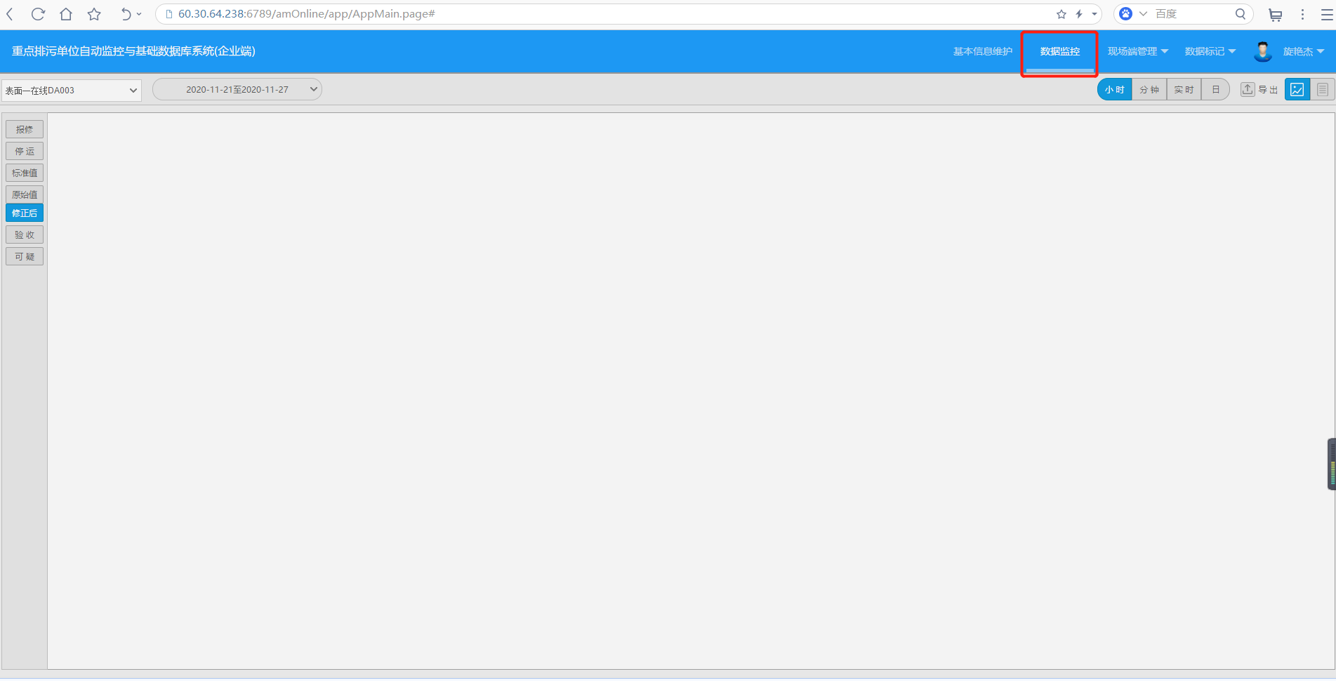  环保局端数据库10.12.100.202 远程账号administrator 密码 JointSky@123  数据库账户 sa 密码 123QWEasd  二期平台网址：http://10.12.100.201:8080/jointos/app  账号：zpy 密码：111111  申请部门：
实施部门  审批 | 签名/时间：
实施人 | 责 | 工作量 |  |  |  | 完成时间 | 年 月 日
完成情况确认 | 实施部门确认： 申请人确认：
满意度评价 | □优秀（5分）□满意（4分）□一般（3分）□较差（2分）□很差（1分）  若任务单实施过程优秀、较差或很差，请给出原因：  签名/时间：
特殊情况说明：

